# **Công nghệ là chìa khóa cho cả du lịch xanh và công nghiệp văn hóa**

**Một trong những nhiệm vụ quan trọng của công nghiệp văn hóa là bảo tồn và phát huy các giá trị văn hóa truyền thống.**

[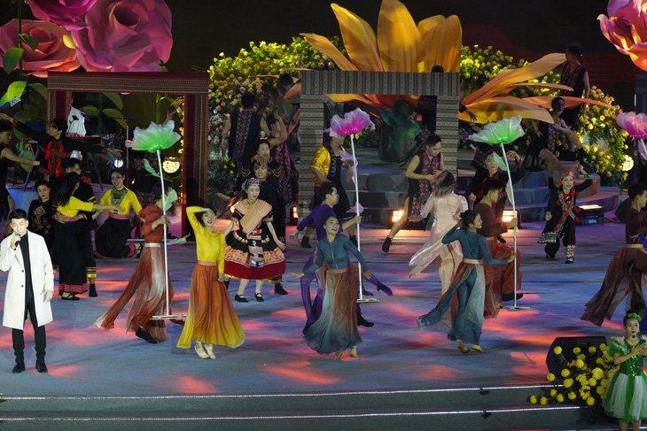](https://cdn.tuoitre.vn/471584752817336320/2024/12/15/dat2219-1734257937883332890472.jpg)

Ảnh: MAI VINH

Không chỉ có vẻ đẹp thiên nhiên, Đà Lạt còn là nơi cội nguồn của các dân tộc thiểu số gốc Tây Nguyên với các phong tục tập quán và lễ hội truyền thống độc đáo và sự hội tụ cư dân nhiều vùng miền của cả nước.

Những giá trị văn hóa của các dân tộc gốc Tây Nguyên như dân tộc K’Ho, Churu cùng với văn hóa vùng miền đã góp phần tạo nên một bức tranh đa sắc màu, hấp dẫn du khách thập phương.

Với điều kiện tự nhiên phong phú và đa dạng, Đà Lạt có tiềm năng lớn trong việc phát triển các loại hình du lịch xanh như du lịch sinh thái, du lịch canh nông, du lịch chăm sóc sức khỏe, du lịch mạo hiểm và du lịch trải nghiệm… Điều này không chỉ giúp thu hút du khách mà còn đóng vai trò quan trọng trong việc bảo tồn hệ sinh thái.

**Tầm quan trọng của du lịch xanh**

[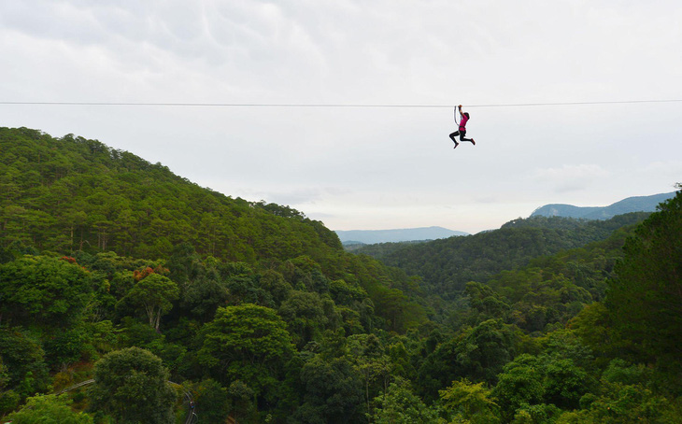](https://cdn.tuoitre.vn/471584752817336320/2023/10/30/image006-1698634250494293692208.jpg)

Du lịch xanh giúp bảo tồn các tài nguyên thiên nhiên quý giá - Ảnh: MAI VINH

Du lịch xanh đang nổi lên như một xu hướng toàn cầu, thu hút sự quan tâm của cả chính phủ, doanh nghiệp và người tiêu dùng. Đây không chỉ là một phương thức du lịch mà còn là một triết lý sống, một phong trào nhằm bảo vệ môi trường và hưởng ứng lối sống xanh bền vững.

Du lịch xanh được định nghĩa là quá trình hoạt động du lịch với sự quan tâm đặc biệt đến việc giảm thiểu tác động có hại đối với môi trường tự nhiên. Nguyên tắc cơ bản bao gồm việc sử dụng hiệu quả tài nguyên, hạn chế khai thác tài nguyên động thực vật, giảm phát thải khí nhà kính và quản lý rác thải.

Về lợi ích, du lịch xanh giúp bảo tồn các tài nguyên thiên nhiên quý giá. Việc hạn chế xây dựng các công trình bê tông lớn, thay vào đó sử dụng vật liệu tái chế, thân thiện với môi trường giúp bảo vệ hệ sinh thái tự nhiên. Thứ hai, du lịch xanh đóng góp vào phát triển bền vững của cộng đồng địa phương, giúp tạo ra công ăn việc làm và thúc đẩy kinh tế địa phương mà không làm mất đi giá trị văn hóa địa phương.

Một trong những thách thức khi phát triển du lịch xanh chính là làm thế nào để duy trì sự cân bằng giữa phát triển kinh tế và bảo vệ môi trường. Ngoài ra, việc truyền thông, giáo dục để thay đổi nhận thức của cộng đồng và du khách về vai trò của du lịch xanh cũng đòi hỏi nhiều nỗ lực từ nhiều phía.

**Công nghiệp văn hóa: Cầu nối giữa truyền thống và hiện đại**

[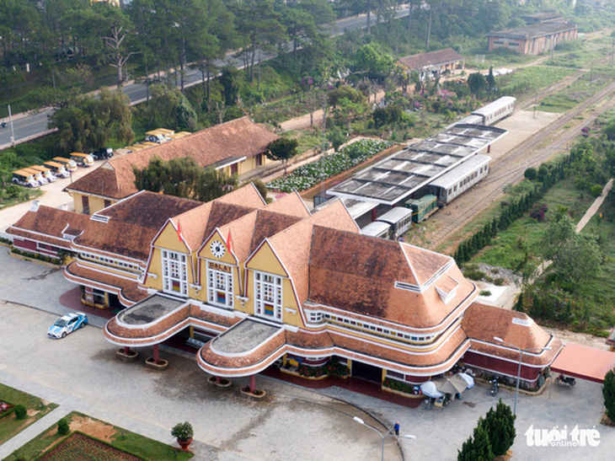](https://cdn.tuoitre.vn/2022/9/14/ga-da-lat-1663138480877851940113.jpeg)

Nhà ga Đà Lạt ở đường Quang Trung, phường 10, TP Đà Lạt, được hoàn thành vào năm 1938. Hiện nhà ga được công nhận là di tích lịch sử văn hóa quốc gia - Ảnh: MINH TUẤN

Công nghiệp văn hóa không chỉ mang lại giá trị kinh tế mà còn đóng vai trò quan trọng trong việc truyền tải và bảo tồn văn hóa dân tộc.

Trong bối cảnh toàn cầu hóa, ngành công nghiệp này còn là cầu nối giữa các nền văn hóa khác nhau, giúp tăng cường sự hiểu biết và hợp tác quốc tế.

Một trong những nhiệm vụ quan trọng của công nghiệp văn hóa là bảo tồn và phát huy các giá trị văn hóa truyền thống.

Điều này bao gồm việc khôi phục và phát triển các nghề thủ công truyền thống, các loại hình nghệ thuật như múa, hát dân gian, cũng như các lễ hội văn hóa đặc sắc mà còn phát triển các ngành văn hóa hiện đại như kiến trúc, âm nhạc, điện ảnh và sự kiện.

Ứng dụng công nghệ và đổi mới trong công nghiệp văn hóa: Trong thời đại 4.0, công nghệ đóng vai trò quan trọng trong việc thúc đẩy sự phát triển của công nghiệp văn hóa. Từ việc số hóa các sản phẩm văn hóa, tạo ra các bảo tàng ảo, cho đến việc ứng dụng thực tế ảo (VR) và thực tế tăng cường (AR) để cung cấp trải nghiệm mới mẻ; đặc biệt ứng dụng công nghệ hiện đại trong việc tổ chức các sự kiện đẳng cấp, đáp ứng nhu cầu sử dụng cho người dùng.

**Tiến tới một tương lai bền vững, cần hành động**

Khi nhìn về tương lai, chúng ta hiểu rõ rằng sự phát triển bền vững không chỉ thuộc về một quốc gia hay một khu vực mà là trách nhiệm chung của toàn thế giới. Dưới đây là những hành động cụ thể mà Đà Lạt cần tiếp tục có hành động đồng bộ để cùng nhau thực hiện:

**Tích hợp công nghệ và đổi mới sáng tạo**

Công nghệ sẽ là chìa khóa cho sự phát triển bền vững của cả du lịch xanh và công nghiệp văn hóa. Việc áp dụng công nghệ vào quản lý, tối ưu hóa quy trình và giảm thiểu tác động môi trường là rất quan trọng. Một số giải pháp như sử dụng năng lượng tái tạo, ứng dụng công nghệ thông tin trong quản lý du lịch, số hóa dữ liệu văn hóa là những hướng đi cần được đẩy mạnh.

**Chính sách và hỗ trợ từ các cơ quan quản lý nhà nước**

Để hỗ trợ phát triển bền vững, Chính phủ cần có những chính sách ưu tiên và hỗ trợ cho các mô hình du lịch xanh và công nghiệp văn hóa. Điều này bao gồm việc cung cấp các ưu đãi về thuế, đơn giản hóa thủ tục đầu tư, và đặc biệt là hỗ trợ các dự án khởi nghiệp trong hai lĩnh vực này.

**Giáo dục nâng cao nhận thức và xây dựng cộng đồng**

Vai trò của giáo dục là rất quan trọng trong việc thay đổi nhận thức của xã hội về bảo vệ môi trường và bảo tồn văn hóa. Chúng ta cần đưa giáo dục môi trường và văn hóa vào chương trình giảng dạy từ cấp tiểu học và khuyến khích mọi tầng lớp xã hội tham gia vào các hoạt động bảo vệ môi trường và bảo tồn văn hóa.

**Thúc đẩy sự tham gia của cộng đồng địa phương**

Cộng đồng địa phương cần được tham gia vào quá trình phát triển du lịch và công nghiệp văn hóa. Điều này không chỉ tạo công ăn việc làm mà còn giúp bảo tồn và phát huy các giá trị văn hóa địa phương. Chính quyền và doanh nghiệp cần xây dựng các mô hình hợp tác cùng có lợi với người dân địa phương, đặc biệt phát triển mạnh mẽ hơn nữa các dự án du lịch cộng đồng.

**Trách nhiệm các bên liên quan đến du lịch xanh và công nghiệp văn hóa**

**Trách nhiệm xã hội của doanh nghiệp**

Các doanh nghiệp cần thực hiện và đẩy mạnh các hoạt động trách nhiệm xã hội, không chỉ để nâng cao hình ảnh thương hiệu mà hơn thế nữa, góp phần vào phát triển bền vững của xã hội. Điều này bao gồm việc bảo vệ môi trường, hỗ trợ cộng đồng, và đầu tư vào các dự án xã hội ý nghĩa.

**Khuyến khích đổi mới và sáng tạo trong doanh nghiệp**

Để ngành du lịch và công nghiệp văn hóa tiếp tục phát triển, các doanh nghiệp cần tạo điều kiện và khuyến khích sự đổi mới, sáng tạo. Sự đổi mới không chỉ đến từ công nghệ mà còn từ các hoạt động quản lý, mô hình kinh doanh và đặc biệt là các sản phẩm/dịch vụ mới đáp ứng nhu cầu thị trường theo xu hướng xanh bền vững.

Cam kết bền vững và chống biến đổi khí hậu: Cam kết giảm thiểu tác động tiêu cực đến môi trường là điều mỗi cá nhân và tổ chức cần hướng tới. Điều này đòi hỏi các biện pháp cụ thể để giảm phát thải carbon, bảo vệ tài nguyên thiên nhiên và tăng cường các hoạt động tái sử dụng và tái chế.

**Tham gia vào các hoạt động bảo tồn**

Mỗi người cần có ý thức tham gia và ủng hộ các hoạt động bảo tồn thiên nhiên và văn hóa. Điều này có thể thông qua việc tham gia các chương trình tình nguyện, ủng hộ các dự án bảo tồn của các tổ chức phi chính phủ, hay đơn giản là thay đổi các thói quen tiêu dùng để giảm thiểu tác động tiêu cực đến môi trường.

Cảnh quan thiên nhiên, kiến trúc cảnh quan và văn hóa địa phương là tài sản độc đáo, riêng có vô cùng quý giá để khai thác du lịch xanh và công nghiệp văn hóa Đà Lạt bền vững trong tương lai.

**TS. PHẠM S (PHÓ CHỦ TỊCH UBND TỈNH LÂM ĐỒNG)**